|  |  |  |
| --- | --- | --- |
|  | **الإدارة العامة للأمن الوطني**  **الشرطة العلمية والفنية**  **المختبر الوطني للشرطة الفنية والعلمية** | **C:\Users\HP\AppData\Local\Microsoft\Windows\INetCache\Content.MSO\406A02BA.tmp** |

**التقرير رقم:** 105

**المصلحة المستفيدة:** مفوضية تفرغ زينه 2

**القضية رقم**: 121/B.96-23

**نوع القضية**: سرقة عن طريق الكسر من منزل

**مكان وقوع الجريمة**: تفرغ زينة (منزل للشيخ الحضرامي)

**تاريخ تدخل تقني مسرح الجريمة**: 2023-06-19

**المصلحة المستفيدة** : مفوضية تفرغ زينه 2

**المرجع**: اتصال من مفوض

**رقم التنويه**:  3951

**العينات**

|  |  |
| --- | --- |
| وصف العينة | رقم العينة |
| مسحة على النافذة | 1-96-23 |
| مسحة على الدولاب | 2-96-23 |
| عينة لعاب **من لال زينب,** رقم البطاقة الوطنية: 9983320802 | 3-96-23 |
| **ابي الشيخ الحضرامي,**  رقم البطاقة الوطنية:4038862818 عينة لعاب من | 4-96-23 |

**هدف الخبرة:**

**تحليل العينات المأخوذة من مسرح الجريمة ومقارنتها مع عينة المشتبه به المحتمل.**

**طريقة التحليل:**

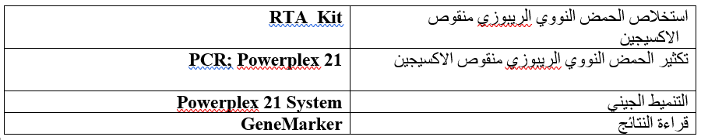

**النتائج**

|  |  |  |  |  |
| --- | --- | --- | --- | --- |
| **Allèle\Echantillon** | **1-96-23** | **2-96-23** | **IND3-96-23** | **IND4-96-23** |
| **Amel** | **XY** | **XY** | **XY** | **XY** |
| **D3S1358** | **15,17,18** | **14,15** | **15,17** | **15,18** |
| **D1S1656** | **12,13** | **12,15** | **12,13** | **13,14** |
| **D6S1043** | **12** | **10,14** | **11,19** | **12,14** |
| **D13S317** | **8,12** | **12** | **8,10** | **12,13** |
| **Penta E** | **-** | **7,8** | **7,14** | **7,15** |
| **D16S539** | **11,13** | **11** | **11,13** | **8,13** |
| **D18S51** | **14,16,17,20** | **12,13** | **11,16** | **14,20** |
| **D2S1338** | **17,20** | **23** | **29,20** | **17** |
| **DSF1PO** | **-** | **10,12,13,14** | **12** | **13** |
| **Penta D** | **8,13** | **8,9** | **11,12** | **13** |
| **THO1** | **6,7,9** | **7,8,9** | **6.1,9** | **7,9** |
| **VWA** | **15,16** | 15,17**,19,20** | **15,17** | **14,16** |
| **D21S11** | **30,33.2** | **28** | **28,30** | **32.2,33.2** |
| **D7S820** | **8,9** | **8,9** | **9,11** | **8,9** |
| **D55818** | **9,13** | **9,12** | **9,13** | **10,13** |
| **TPOX** | **-** | **8** | **8,11** | **8,11** |
| **D8S1179** | **13,14,15** | **13,14** | **14,16** | **14,15** |
| **D12S391** | **17,18,19** | **15,18,19** | **18** | **17,24** |
| **D19S433** | **16.2** | **13** | **12,15** | **15.2,16.2** |
| **FGA** | **-** | **17.2,26** | **22** | **21,24** |

**الخلاصة**:

**الخلاصة**:

لالل

**ظهور بصمتين وراثيتين مختلفتين في العينات المأخوذة من مسرح الجريمة ليستا لأصحاب المنزل (لال زينب و ابي الشيخ الحضرامي), بل لمجهولين.**

**ملاحظة هامة:**

لالل

لا توجد حتى الآن قاعدة بيانات لدى المصلحة للمقارنة مع الآثار المرفوعة.

سيحتفظ مختبر الشرطة الفنية والعلمية بكل البيانات المتعلقة بالقضية حتى وجود مشتبه به.

نختم هذا التقرير على حالته ليوجه الى المصلحة المستفيدة، وذلك بعد وضع ختم المصلحة على جميع صفحاته وتوقيع الصفحة الأخيرة.

**فريق البيولوجيين بالمختبر الوطني للشرطة الفنية والعلمية:**

مهندس ضابط شرطة/ مريم الوافي –

مهندس ضابط شرطة/ رقية سلمان